Tillsynsbegäran – information om höga naturvärden och fridlysta arter i avverkningsanmälan A 30156-2022 i Norrtälje kommun

Detta dokument behandlar höga naturvärden i avverkningsanmälan A 30156-2022 i Norrtälje kommun. Denna avverkningsanmälan inkom 2022-07-15 00:00:00 och omfattar 4,3 ha.

Vi begär härmed att Skogsstyrelsen fattar beslut enligt miljöbalken som säkerställer att skogens höga naturvärden bevaras samt säkerställer att EU-lagstiftning efterlevs och att artskyddsbrott förhindras. Vi önskar även ta del av de ställningstaganden och beslut som myndigheterna meddelar till följd av aktuell avverkningsanmälan och föreningens inlaga (se 34 § förvaltningslagen).

Nedan beskrivs fynd av naturvårdsarter och fridlysta arter som gjorts i det avverkningsanmälda området. I BILAGA 1 finns artfakta om fridlysta arter.

# Naturvårdsarter

I avverkningsanmälan har följande 27 naturvårdsarter hittats: grangråticka (VU), gyllenfingersvamp (VU), läderdoftande fingersvamp (VU), violgubbe (VU), flattoppad klubbsvamp (NT), granticka (NT), gultoppig fingersvamp (NT), persiljespindling (NT), fruktkremla (DD), anisspindling (S), blå slemspindling (S), bolmörtsskivling (S), dofttråding (S), fjällig taggsvamp s.str. (S), guckusko (S, §7), guldkremla (S), kryddspindling (S), mörk husmossa (S), olivspindling (S), skarp dropptaggsvamp (S), strimspindling (S), svavelriska (S), sårläka (S), trådticka (S), underviol (S), vårärt (S) och zontaggsvamp (S). Av dessa är 9 rödlistade. För rödlistade arter har rödlistekategorin angivits inom parentes. Arter som är signalarter enligt Skogsstyrelsen har markerats med (S). För fridlysta arter anges även paragrafen i Artskyddsförordningen som arten är fridlyst enligt.

De påträffade naturvårdsarterna är ett tydligt kvitto på att detta rör sig om en skog med höga naturvärden. I Figur 1 visas en karta över det avverkningsanmälda området, där samtliga fyndplatser för naturvårdsarter som finns registrerade på Artportalen har markerats.

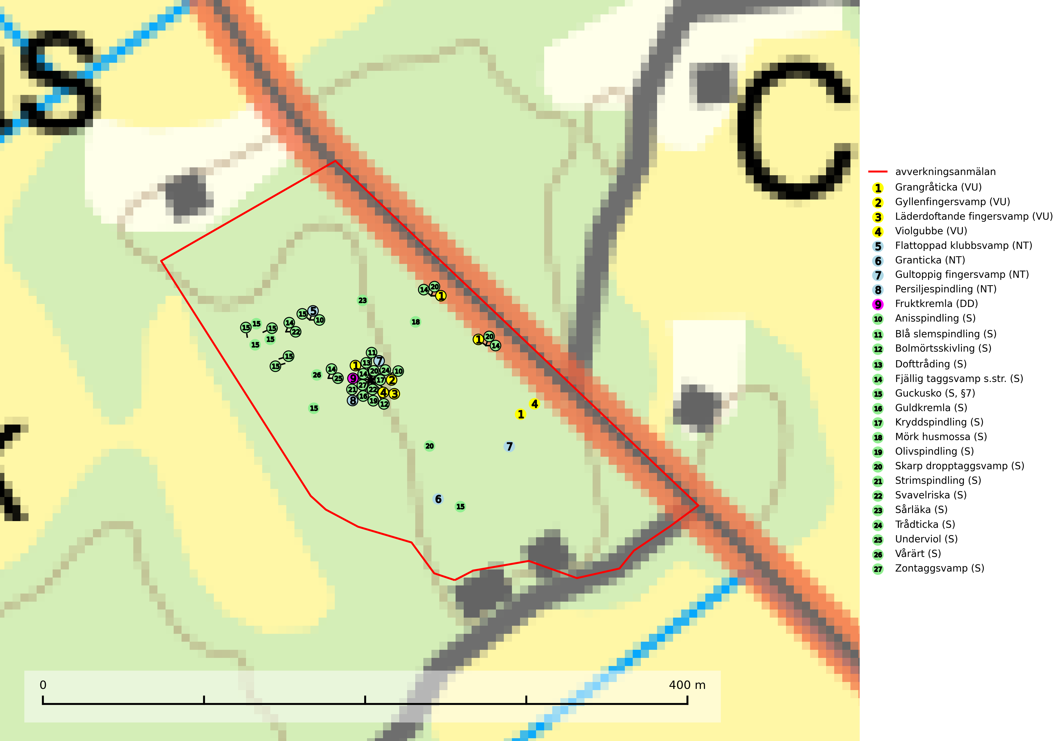

Figur 1. Fyndplatser för naturvårdsarter i det avverkningsanmälda området (röd linje). Markörer utan svart kant är placerade på fyndplatsen. Markörer med svart kant är placerade vid sidan av fyndplatsen och har ett svart streck som visar fyndplatsens exakta position. Kartans mittpunktskoordinat är N 6637494, E 696074 i SWEREF 99 TM.

**Flattoppad klubbsvamp (NT)** bildar mykorrhiza med gran och växer i äldre barrskog på näringsrik, kalkpåverkad mark. Växtmiljön utgörs vanligen av örtrika granskogar med höga naturvärden, gärna påverkade av ytligt och rörligt markvatten. Svampen kräver välutvecklade gamla mossmattor med konstant fuktigt mikroklimat och hotas främst av slutavverkning av äldre ängsgranskogar på näringsrik mark. Artens lokaler bör undantas från skogsbruk (SLU Artdatabanken, 2024).

**Grangråticka (VU)** bildar mykorrhiza med gran och påträffas på kalkrik mark i örtrika granskogar med t.ex. blåsippa, harsyra och ekorrbär i fältskiktet. Arten är beroende av långvarig kontinuitet av äldre gran och tål ingen slutavverkning (kalhuggning). Lokaler med grangråticka är alltid skyddsvärda och bör skötas med stor varsamhet (SLU Artdatabanken, 2024; Nitare & Skogsstyrelsen, 2019).

**Granticka (NT)** förekommer främst i äldre skogar med naturskogskaraktär, liksom i dimensionsavverkade och plockhuggna skogar. I äldre grannaturskog i norra Sverige är den alltjämt en förhållandevis vanlig karaktärsart, medan den längre söderut blir allt mer sällsynt. I Götaland och delar av Svealand är den en god signalart för skyddsvärda granskogsmiljöer. Arten bedöms ha minskat starkt under senare år på grund av skogsavverkningar, då den framför allt växer i äldre granskog med långvarig grankontinuitet. I urskogsliknande bestånd i norra Sverige kan ibland påträffas den mycket sällsynta tickan grantickeporing (VU), som lever på döda grantickor (SLU Artdatabanken, 2024; Nitare & Skogsstyrelsen, 2019).

**Gultoppig fingersvamp (NT)** bildar mykorrhiza med gran i örtrik äldre barrskog. Den är något kalkgynnad och föredrar bördiga granskogar av lågörtstyp. Svampen hotas främst av skogsavverkning och tycks försvinna efter slutavverkning, markberedning och plantering. Skogsområden med arten bör undantas från storskaligt skogsbruk. Slutavverkning, kraftig gallring och skogsgödsling måste undvikas, liksom körning med tunga maskiner (SLU Artdatabanken, 2024).

**Gyllenfingersvamp (VU)** är en sällsynt svamp sombildar mykorrhiza med gran, i granskog på rikare mark, framförallt i kalkbarrskogar, ofta i samma växtmiljö som violgubbe.Som naturvårdsindikator är gyllenfingersvamp en ”toppart”. Den är mycket känslig för skogsbruksåtgärder och är aldrig påträffad i sekundärskog. Artens koppling till produktiva äldre granskogar med hög bonitet gör den särskilt utsatt för slutavverkning. Total population i landet bedöms ha minskat kraftigt och fortsatt minska, huvudsakligen p.g.a. slutavverkningar av äldre kontinuitetsskog. Samtliga lokaler bör undantas från rationellt skogsbruk och kalkbarrskogar med gyllenfingersvamp bör få områdesskydd. Arten är placerad högst upp i Skogsstyrelsens värdepyramid för bedömning av skog med höga naturvärden (SLU Artdatabanken, 2024; Nitare & Skogsstyrelsen, 2019).

**Läderdoftande fingersvamp (VU)** bildar mykorrhiza med gran i örtrik äldre barrskog, ofta på kalkrik mark. Den har en speciell doft som kan påminna om nytt skoläder (skoaffär), därav det svenska namnet. Den totala populationen i landet bedöms ändå ha minskat starkt och fortsatt kommer att minska då arten är knuten till en bördig äldre kalkgranskogsmiljö som successivt avverkas och där få områden alltjämt är formellt skyddade. All form av hårdhänt skogsavverkning på eller i närheten av växtplatsen missgynnar arten. Artens huvudsakliga koppling till produktiva äldre granskogar med hög bonitet gör den särskilt utsatt för slutavverkning. Samtliga lokaler bör undantas från rationellt skogsbruk och få ett områdesskydd (SLU Artdatabanken, 2024; Nitare & Skogsstyrelsen, 2019).

**Mörk husmossa** är en mycket bra signalart i södra och mellersta Sverige. Den är sannolikt svårspridd och växer huvudsakligen i skog med lång skoglig kontinuitet i områden med konstant hög luftfuktighet. Den är känslig för större avverkningar, men tål plockhuggning som lämnar ett tätare trädskikt och ett obrutet, fukthållande mosstäcke på marken. Ett par studier har klart visat att artens tillväxt försämras när skogen huggs ner intill växtplatsen, och att ett kalhygges påverkan på mörk husmossa avtar både med avståndet från kalhygget och ju fuktigare växtplatsen är (SLU Artdatabanken, 2024; Nitare & Skogsstyrelsen, 2019).

**Olivspindling** växer uteslutande på näringsrik och kalkhaltig skogsmark där den huvudsakligen bildar mykorrhiza med gran och tall. Svampen är en typisk representant för kalkgranskogens särpräglade och rika svampflora. Kalavverkning är ett hot mot arten, eftersom den sannolikt kräver lång kontinuitet av äldre träd. Populationerna i landet bedöms därför minska beroende på slutavverkning av äldre barrskog på kalkhaltig mark (SLU Artdatabanken, 2024; Nitare & Skogsstyrelsen, 2019).

**Persiljespindling (NT)** bildar mykorrhiza med tall, gran och bok i ängsgranskog, kalktallskog och i ängsbokskog på rikare mark. Minskningstakten uppgår till 15 % inom 50 år och bedöms vara nära gränsvärdet för Sårbar (VU). (A2c+3c+4c). Persiljespindlingen hotas av avverkningar och är särskilt känslig eftersom den är knuten till äldre, produktiv barrskog, d.v.s. en skogstyp som är en bristvara i skyddade områden i Sverige och som samtidigt försvinner i snabb takt genom slutavverkningar. Skyddet för äldre ört- och kalkrika barrskogar med trädkontinuitet måste öka och oskyddade bokskogar med persiljespindling måste få ett formellt skydd i form av biotopskydd eller naturreservat (SLU Artdatabanken, 2024).

**Sårläka** växer på mullrik mark i skuggiga eller halvskuggiga lövskogar och lundar men också i örtrika kalkbarrskogar. Arten ingår i en exklusiv lundflora som bara uppträder i de allra rikaste kalkbarrskogarna söder om den biologiska norrlandsgränsen. I ädellövskogar och lundar är den också knuten till områden med en mycket rik mångfald av naturvårdsarter. Sårläka är värdväxt för den rödlistade fjärilen sårläkeplattmal (NT) (SLU Artdatabanken, 2024; Nitare & Skogsstyrelsen, 2019).

**Underviol** är en bra signalart i hela sitt utbredningsområde i såväl lövlundar som kalkbarrskogar. Arten är särskilt intressant när den förekommer i barrskog och indikerar då troligen relikta och hotade kalkbarrskogsekosystem. Underviol tål inte dagens storskaliga skogsbruksmetoder även om den vid enstaka tillfällen lyckas kvarstå i fuktdråg efter avverkning (Nitare & Skogsstyrelsen, 2019).

**Violgubbe (VU)** bildar mykorrhiza med gran och bok och ev. andra trädslag i ängsgran- och ängsbokskog på kalkrik mark. Arten är placerad högst upp i Skogsstyrelsens värdepyramid för bedömning av skog med höga naturvärden och indikerar alltid skogsområden med höga naturvärden. Det största hotet mot arten är skogsavverkning och den omfattas av ett åtgärdsprogram för hotade arter (ÅGP). Violgubben överlever inte en slutavverkning och verkar dessutom ha svårt att etablera sig i yngre skogsbestånd (SLU Artdatabanken, 2024; Nitare & Skogsstyrelsen, 2019; Aronsson, 2006).

**Vårärt** är en kalkgynnad mullväxt som är knuten till rik lundartad vegetation och har sin huvudsakliga förekomst i sydliga kalklövskogar, lövängen och hässlen. Den har även viktiga förekomster av reliktkaraktär i örtrika kalkgranskogar på frisk eller något fuktig mark i mellersta Sverige. Vårärt är en extra betydelsefull signalart i boreala (och boreonemorala) kalkgranskogar, då dessa förekomster nu är starkt fragmenterade och troligen visar på en flertusenårig ekologisk kontinuitet där spridning och etablering kan ha skett under postglaciala värmetiden. Arten tål inte dagens rationella skogsbruksmetoder (Nitare & Skogsstyrelsen, 2019).

# Fridlysta arter

Följande fridlysta arter har sina livsmiljöer och växtplatser i den avverkningsanmälda skogen: guckusko (S, §7).

**Guckusko (§7)** omfattas av EU:s art- och habitatdirektiv och är fridlyst enligt §7 Artskyddsförordningen (bilaga 1) vilket innebär att hela dess livsmiljö ska bevaras. Guckusko är beroende av hög och jämn luftfuktighet i gamla, ostörda skogsmiljöer och är känslig för snabba förändringar av ljus-/vindförhållanden eller uttorkning. Den förekommer främst i skogar som inte påverkats av kraftig störning, till exempel slutavverkning, markberedning, körskador, gödsling eller dikning. Guckusko är rödlistad som nära hotad (NT) i den europeiska rödlistan och Sverige hyser mer än halva den beräknade populationen av arten i EU, vilket innebär att vi har ett internationellt ansvar för arten (SLU Artdatabanken, 2021; IUCN, 2011).

I BILAGA 1 finns mer detaljerad information om ekologi samt krav på livsmiljö hos fridlysta arter.

BILAGA 1 – Fridlysta arter

# Guckusko – ekologi samt krav på livsmiljön

Guckusko omfattas av EU:s art- och habitatdirektiv och är fridlyst enligt §7 Artskyddsförordningen (bilaga 1) vilket innebär att hela dess livsmiljö ska bevaras. Guckusko är beroende av hög och jämn luftfuktighet i gamla, ostörda skogsmiljöer och är känslig för snabba förändringar av ljus-/vindförhållanden eller uttorkning. Den förekommer främst i skogar som inte påverkats av kraftig störning, till exempel slutavverkning, markberedning, körskador, gödsling eller dikning (SLU Artdatabanken, 2021).

Dikning och slutavverkning av guckuskons växtplatser är ett direkt hot mot arten och bör undvikas. Kalavverkning missgynnar arten, dels om hyggesavfall lämnas, vilket kan kväva enskilda bestånd, dels indirekt genom att mer konkurrensstarka arter gynnas. Körskador av skogsmaskiner och hyggesplöjning kan leda till lokalt ändrad hydrologi, då de mullrika, fuktiga jordarna är mjuka. Sverige hyser mer än halva den beräknade populationen av arten i EU, vilket innebär att vi har ett internationellt ansvar för arten (SLU Artdatabanken, 2021).

## Referenser – guckusko

SLU Artdatabanken, 2021. *Artfaktablad. Naturvård – artfakta.* SLU Artdatabanken, Uppsala